令和６年１月２５日
赤十字奉仕団分団 各位
日赤小諸市地区長
(公印省略)
赤十字奉仕団活動に関する書類提出について（通知）

平素、赤十字活動にご理解ご協力を賜り厚く御礼申し上げます。
さて、標記の赤十字奉仕団活動に関する令和５年度の報告及び令和６年度の申請につき、下記内容をご確認の上、ご提出下さいますようお願い申し上げます。

記
１ 提出いただく書類

（１）『令和５年度赤十字奉仕団活動状況報告書』（様式１）
①「報告団名」「報告者名」「報告年月日」をご記入ください。
②「月別奉仕活動回数」へ令和５年４月から令和６年３月まで
に実施した奉仕活動の回数をご記入ください。
③「活動延人数」は、奉仕活動に参加した総人数をご記入ください。
④「継続して行っている代表的な活動」は、貴団において毎年恒例になって
いるような活動をご記入ください。
＊令和５年度に活動特別費交付申請なく、交付されていない
奉仕団(区)へは配布していません。

（２）『令和５年度奉仕団活動特別費支払報告書』（様式２）
①記入例を参考にご記入ください。
※日赤の監査の都合上、必ず領収書の添付をお願いいたします。（コピー可）
＊令和５年度に活動特別費交付申請なく、交付されていない
奉仕団(区)へは配布していません。

（３）『令和６年度赤十字奉仕団登録名簿』（様式３）
①令和６年４月１日からの登録内容でご記入ください。
②振込口座名義についてはフリガナを必ずご記入ください。
③下記様式４を提出しなくてもこの様式３は提出お願いします。
(協力費振込にも正確な口座情報が必要な為です)

（４）『令和６年度奉仕団活動特別費の交付申請書』（様式４）
①記入例を参考にご記入ください。
②申請限度額は、令和５年度の各区活動資金納入額を基準としています。
＊奉仕団活動特別費を希望されない場合は、書類の提出は不要です。
(せっかく交付されるお金ですので、有効にまた上手に活用しましょう。
ちなみに令和５年度への申請は68区中46区からの申請があり、67.6％と低迷が続いております。100％をめざしましょう。)
(裏面へ)
２ 提出期限

ご多忙中、誠に恐縮ではございますが、下表期限内に日赤小諸市地区事務局
までご提出をお願い致します。（新型コロナ感染及び重症化リスクが以前ほど高くはなくなったことより、郵送での返送資材配布は致しません）
書類 | 様式 | 提出期限(令和6) | 備考
（１）『令和５年度赤十字奉仕団活動状況報告書』 | 様式１ | ３月２２日(金)
（２）『令和５年度奉仕団活動特別費支払報告書』 | 様式２
（３）『令和６年度赤十字奉仕団登録名簿』 | 様式３ | ５月１０日(金) | 注
（４）『令和６年度奉仕団活動特別費の交付申請書』 | 様式４
注：様式３,４は令和６年度の計画ですので、５年度末で役員が交代となる奉仕団(区)は、新年度の役員にて立案願います。交代がなく区会での決議等も間に合う奉仕団は様式１,２と一緒に３月２２日までに提出頂いても良いです。

３ 様式ダウンロード

PCをお持ちのかたで電子データとして様式へ入力したいかたは、次のURL
のホームページからEXCELやWORDの様式をダウンロードできます。
また、それをメール添付で送信頂くことも可能です。
https://k-syakyo.org/archives/1538
メールアドレス yamaura-masashi@k-syakyo.org

４ 問い合せ先

日赤小諸市地区事務局
住所 小諸市与良町６丁目５番１号 小諸市社会福祉協議会内
電話 ２５－７３３７ FAX ２５－５３３２ 総務係 山浦

５ お願い事項

この赤十字奉仕団の業務は、区の奉仕団長さん、区長さん、会計担当さん、その他の役員さんなど、区によって担当されるかたは異なるかと思います。
区長配布の本通知が、ご担当されるかたに確実に渡ります様お願いします。
また新年度(令和6年度)の名簿や申請の件は、新規ご担当者様に確実に引き
継がれご認知頂けます様お願い致します。
(これは裏面です)

【参考解説】
本書類の「赤十字奉仕団活動特別費」につき、下表に参考解説致します。
名称 | 区分 | 目的 | 対象 | 金額 | 処理単位 | 時期
日本  赤十字  活動資金 | 任意募集(集金) | 日本  赤十字社の活動に活用 | 市内  全区の各世帯  より | 各世帯任意(500円未満は寄付) | 区毎に御協力  頂き募集し、  事務局(社協)でまとめて県支部に送付 | 5~6月中心に募集
赤十字  活動資金募 集  協力費 | 日赤長野県  支部からの  交付金  (振込) | 各区活動補助(募集協力報酬) | 募集協力頂いた区(全区)へ | その年度活動資金の8% | 県支部より交付され、事務局  にて、各区の  指定口座に振込む  (両方合計して) | 12月振込
赤十字奉仕団活 動  特別費 |  | 各区奉仕活動促進 | 申請頂いた区へ | 申請額(上限:前年度活動資金の5.8%+4,000円)

【参考データ１】
令和４年度の小諸市地区での赤十字奉仕団活動特別費の使用額を費目毎に掲載します。活動をする為の資材費が多いことは当然ですが、それに続いて食品費が多いです。
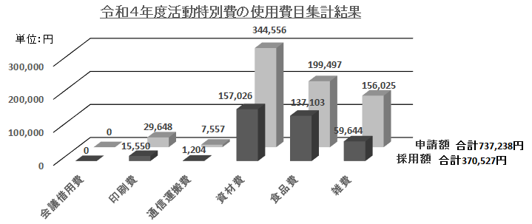

使った「対象経費」の合計(申請額)は、交付額(採用額)を超えても問題ありません。活動の為に使った費用の一部を赤十字奉仕団活動特別費で補ったと考え、費目配分は事務局で領収書内容を精査の上、按分集計しております。
(裏面もあります)
【参考データ２】
令和４年度の小諸市地区赤十字奉仕団活動内容の各奉仕団(区)からの報告を
集計したものを参考に掲載します。
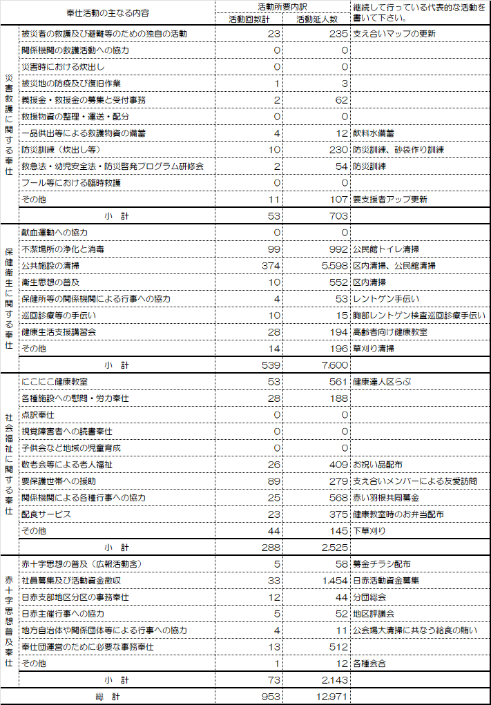
(これは裏面です)

